Administration de SRVWEB avec Webmin
Le serveur SRVWEB peut être administré à distance à partir de n’importe quel navigateur en connectant sur la page :
- https://gestion.entreprise-dumas.com:10000
- Username : pks
- Password : cni/
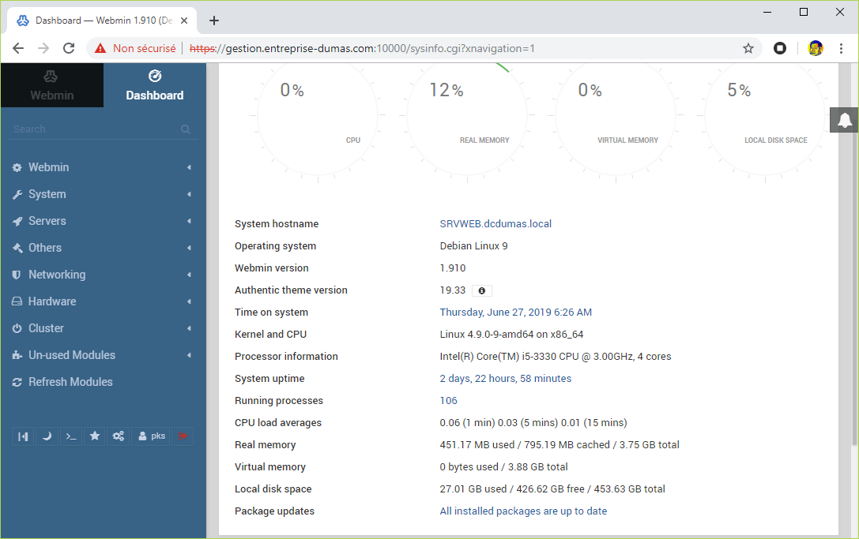

Arrêt / Redémarrage du serveur
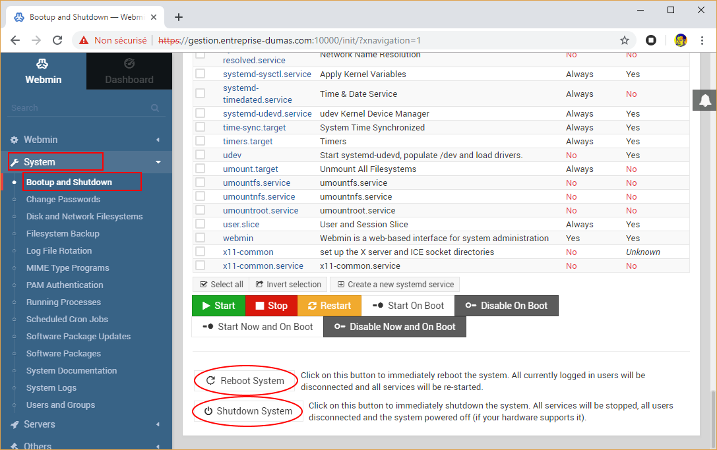

Arrêt / Redémarrage d’Apache
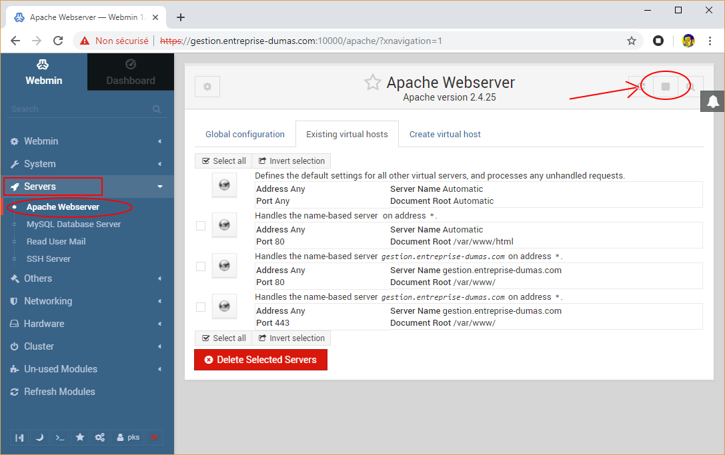

Explorateur de fichier
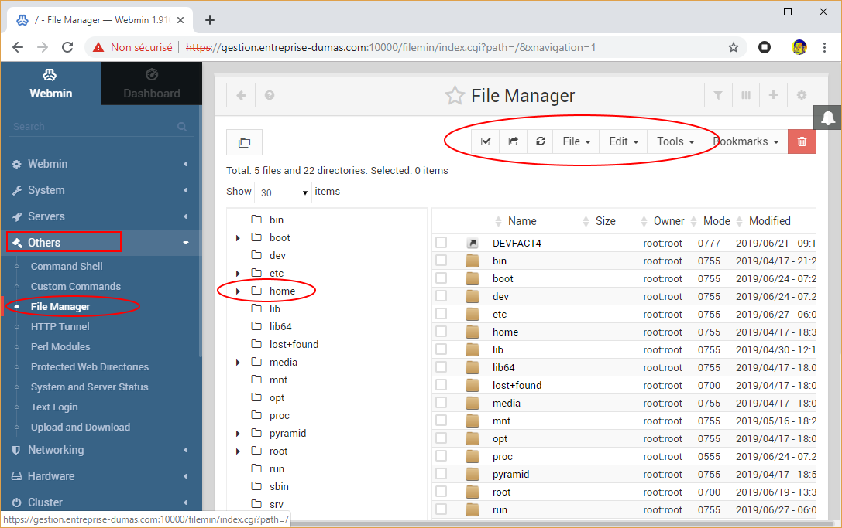

Redémarrer le site web « gestion.dumas-entreprise.com »
